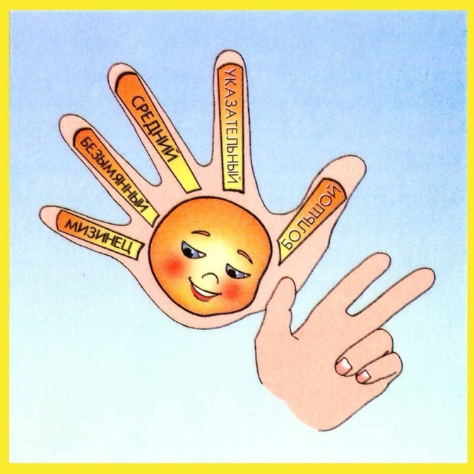
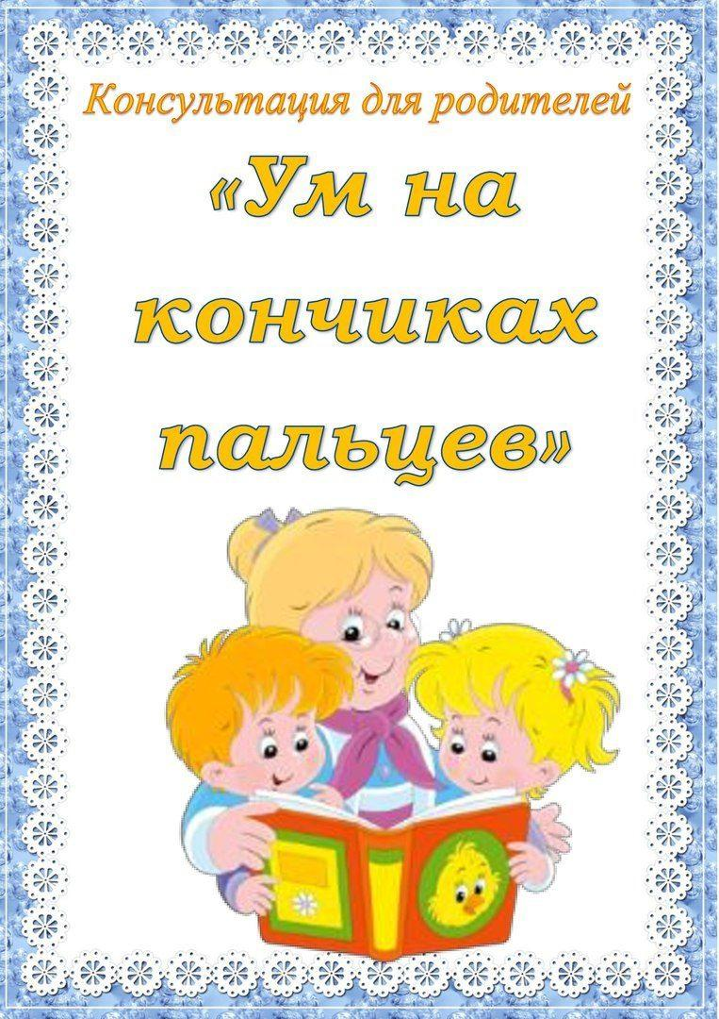

Кружок дополнительного образования

«ГОВОРЯЩИЕ ПАЛЬЧИКИ, УМЕЛЫЕ ПАЛЬЧИКИ»

Ум ребенка находится
на кончиках его пальцев.
В. Л. Сухомлинский

Движения пальцев и кистей рук ребенка имеют особое развивающее воздействие. Пальцы наделены большим количеством рецепторов, которые посылают нервные импульсы (сигналы) в центральную нервную систему (головной мозг) и улучшают деятельность важнейших систем организма.
Влияние ручных действий на развитие мозга было известно с давних времен еще во II веке до нашей эры. Упражнения с каменными и металлическими шарами, грецкими орехами, шестигранными карандашами оказывают прекрасное тонизирующее и оздоравливающее действие. Такие упражнения улучшают память, умственные способности, устраняют эмоциональное напряжение, развивают координацию движений, улучшают почерк, снижают усталость, повышают работоспособность. Они способны улучшить произношение многих звуков, а значит развивать речь ребенка. Исследования М. М. Кольцовой показали взаимосвязь между степенью развития тонкой моторики кистей рук и уровнем развития речи у детей.
Методика определения уровня развития речи для детей 1-го года жизни основывается на движениях пальцев и кисти. Ребенка просят показать пальчик (изолированно) — если ребенок способен произвести действие, то это говорящий ребенок. Если движения напряженные, пальцы сгибаются и разгибаются только вместе, то возникают затруднения с речью.

Руководитель: Джабраилова Г. Ф.

ТЕЛ: 8 – 909 – 181 – 28 - 42

